РЕФЕРАТ
Змн.
Арк.
№ докум.
Підпис
Дата
Арк.
4
КНУ.РМ.141.25.479с.11.Р

Розроб.
Трошин Б.О.

Перевір.
Барановська М

Реценз.

Н. Контр.
Титюк В.К.

Затверд.
Толмачов С.Т.

РЕФЕРАТ
Літ.
Аркушів
1
ЕМ гр. ЕМО-24м

Обсяг роботи: 57 сторінок, 17 рисунків, 13 таблиць, 16 джерел.
У магістерській роботі розглянуто будову, принцип дії та електрообладнання напівстаціонарної пересувної дробильно-перевантажувальної установки типу ДПУ-2000. Проаналізовано схему електропостачання, структуру системи керування, а також виконано розрахунок параметрів приводних асинхронних двигунів основних технологічних механізмів.
У роботі досліджено енергетичні показники електроприводів, виконано моделювання режимів роботи та визначено доцільність використання пристрою плавного пуску замість перетворювача частоти. Розроблено рекомендації щодо підвищення енергоефективності та надійності електропривода конвеєрної лінії.
Мета роботи – підвищення енергоефективності та надійності роботи електрообладнання дробильно-перевантажувальних установок залізорудних кар’єрів шляхом удосконалення системи електроприводів і вибору оптимальних засобів керування.
Об’єкт дослідження – процес електропостачання та керування електроприводами дробильно-перевантажувальної установки типу ДПУ-2000.
Предмет дослідження – енергетичні характеристики, режими роботи та технічні рішення, що впливають на енергоефективність і надійність електрообладнання ДПУ-2000.
Практичне значення – запропоновані технічні рішення спрямовані на зменшення пускових навантажень, оптимізацію енергоспоживання та підвищення безпеки експлуатації.
Ключові слова: дробильно-перевантажувальна установка, асинхронний двигун, пристрій плавного пуску, енергоефективність, електрообладнання.

ЗМІСТ
Змн.
Арк.
№ докум.
Підпис
Дата
Арк.
5
КНУ.РМ.141.25.479с.11.З

Розроб.
Трошин Б.О.

Перевір.
Барановська М

Реценз.

Н. Контр.
Титюк В.К.

Затверд.
Толмачов С.Т.

ЗМІСТ
Літ.
Аркушів
1
ЕМ гр. ЕМО-24м

 | С.
ВСТУП | 6
ТЕОРЕТИЧНА ЧАСТИНА | 9
1.1 Сучасні технології видобутку руди відкритим способом | 10
1.2 Електромеханічне обладнання кар’єрів | 12
1.2.1 Обладнання для видобутку та вантажу ЗР | 12
1.2.2 Обладнання ДПП | 13
1.2.3 Електрообладнання конвеєрного транспорту | 20
1.2.4 Перевантажувачі | 22
1.2.5 Обладнання для відвалоутворення | 24
1.2.6 Обладнання корпусів перевантаження | 28
ВИСНОВКИ ТЕОРЕТИЧНОЇ ЧАСТИНИ | 29
ЕКСПЕРИМЕНТАЛЬНА ЧАСТИНА | 31
2.1 Електрообладнання напівстаціонарної пересувної дробильно-перевантажувальної установки (ДПУ) | 32
2.2 Стрічковий конвеєр і дробарка установки ДПУ-2000 | 35
2.3 Розрахунок параметрів приводних асинхронних двигунів електрообладнання ДПУ-2000 | 36
2.4 Вибір пристрою плавного пуску двигуна конвеєра | 39
2.5 Дослідження роботи основного обладнання ДПУ-2000 в динамічних режимах | 41
2.5.1 Електромеханічні процеси пуску електродвигуна конвеєра | 41
2.5.2 Електромеханічні процеси пуску електродвигуна дробарки | 47
ВИСНОВКИ ЕКСПЕРИМЕНТАЛЬНОЇ ЧАСТИНИ | 51
ЗАГАЛЬНІ ВИСНОВКИ МАГІСТЕРСЬКОЇ РОБОТИ | 53
СПИСОК ДЖЕРЕЛ | 56

ВСТУП
Змн.
Арк.
№ докум.
Підпис
Дата
Арк.
6
КНУ.РМ.141.25.479с.11.В

Розроб.
Трошин Б.О.

Перевір.
Барановська М

Реценз.

Н. Контр.
Титюк В.К.

Затверд.
Толмачов С.Т.

ВСТУП
Літ.
Аркушів
1
ЕМ гр. ЕМО-24м

Сучасний етап розвитку гірничодобувної промисловості, зокрема відкритого видобутку корисних копалин у кар’єрах, характеризується зниженням рівня ведення гірничих робіт до глибин понад 450–500 м.
У таких умовах виникає потреба у вдосконаленні технологічних процесів видобутку та модернізації обладнання, що застосовується для цих цілей.
Під час проєктування та експлуатації систем електропостачання особливу увагу необхідно приділяти раціональній передачі та розподілу електроенергії, забезпеченню високого рівня надійності електропостачання, стабільної якості електроенергії та електромагнітної сумісності груп електроприймачів.
Це зумовлює потребу у комплексному підході до побудови внутрішніх систем електропостачання, правильного вибору їх параметрів, точного визначення електричних навантажень і врахування можливих втрат. За таких умов роль системи електропостачання (СЕП) як складової частини інтегрованої енергетичної системи кар’єру істотно зростає. Перед нею постають нові завдання щодо створення ефективної, надійної та узгодженої з технологічними процесами СЕП, здатної забезпечити безперебійну роботу потужних технологічних комплексів.
Сучасний розвиток гірничорудної промисловості вимагає впровадження енергоефективних технологій і технічних рішень, спрямованих на зниження витрат електроенергії та підвищення надійності технологічного обладнання. Значну частку електроспоживання у залізорудних кар’єрах становлять дробильно-перевантажувальні установки (ДПУ), які забезпечують безперервний процес подрібнення і транспортування гірської маси. Ефективність роботи цих установок суттєво впливає на енергетичні показники всього підприємства.

Проблема підвищення енергоефективності електрообладнання ДПУ є особливо актуальною в умовах постійного зростання вартості електроенергії, необхідності зниження експлуатаційних витрат і підвищення надійності електроприводів у важких виробничих умовах. Оптимізація електроприводів, систем керування, схем електропостачання та використання сучасних пристроїв керування пуском дає змогу суттєво зменшити пускові струми, підвищити ККД і подовжити термін служби обладнання.
Змн.
Арк.
№ докум.
Підпис
Дата
Арк.
7
КНУ.РМ.141.25.479с.11.В

Мета роботи – підвищення енергоефективності та надійності роботи електрообладнання дробильно-перевантажувальних установок залізорудних кар’єрів шляхом удосконалення системи електроприводів і вибору оптимальних засобів керування.
Для досягнення поставленої мети у роботі вирішуються такі завдання:
- Проаналізувати конструкцію, принцип роботи та електрообладнання напівстаціонарної пересувної дробильно-перевантажувальної установки типу ДПУ-2000.
- Дослідити схему електропостачання і структуру системи керування технологічними механізмами.
- Виконати розрахунок параметрів приводних асинхронних двигунів основних агрегатів установки.
- Провести аналіз енергетичних показників електроприводів та оцінити ефективність роботи системи.
- Визначити доцільність застосування пристрою плавного пуску замість перетворювача частоти.
- Розробити рекомендації щодо підвищення енергоефективності та надійності електроприводів конвеєрної лінії ДПУ-2000.
Об’єкт дослідження – процес електропостачання та керування електроприводами дробильно-перевантажувальної установки типу ДПУ-2000.
Предмет дослідження – енергетичні характеристики, режими роботи та технічні рішення, що впливають на енергоефективність і надійність електрообладнання ДПУ-2000.
Методи дослідження – аналітичні, розрахункові та порівняльні методи, моделювання електромеханічних процесів, а також аналіз енергетичних показників асинхронних двигунів.
Змн.
Арк.
№ докум.
Підпис
Дата
Арк.
8
КНУ.РМ.141.25.479с.11.В

Наукова новизна роботи полягає в обґрунтуванні вибору пристроїв плавного пуску для електроприводів конвеєрів напівстаціонарних дробильно-перевантажувальних установок типу ДПУ-2000 як ефективної альтернативи перетворювачам частоти.
Практичне значення одержаних результатів полягає у можливості застосування розроблених рекомендацій для модернізації існуючих електроприводів ДПУ, зниження енергоспоживання, підвищення надійності обладнання та покращення умов його експлуатації.

1.1 СУЧАСНІ ТЕХНОЛОГІЇ ВИДОБУТКУ РУДИ ВІДКРИТИМ СПОСОБОМ
Змн.
Арк.
№ докум.
Підпис
Дата
Арк.
10
КНУ.РМ.141.25.479с.11.ТЧ

Основні структурні технологічні схеми транспортування руди та породи залізорудних кар’єрів Криворізького басейну показані на рис. 1.1, де Е – екскаватор; ДПП – дробильно-перевантажувальний пункт (стаціонарний, напівстаціонарний); ПДПП – пересувний дробильно-перевантажувальний пункт; СДА (ДПА) – самохідний дробильно-перевантажувальний агрегат; П – самохідний перевантажувач; КМПох, КМП – конвеєри відповідно магістральний похилий і поверхневий; КЗ, КП, КТ, КВ, КС – конвеєри відповідно забійний, передавальний, торцевий, відвальний, складальний; Ф – рудопереробна фабрика; ОШС – тип відвалоутворювача.

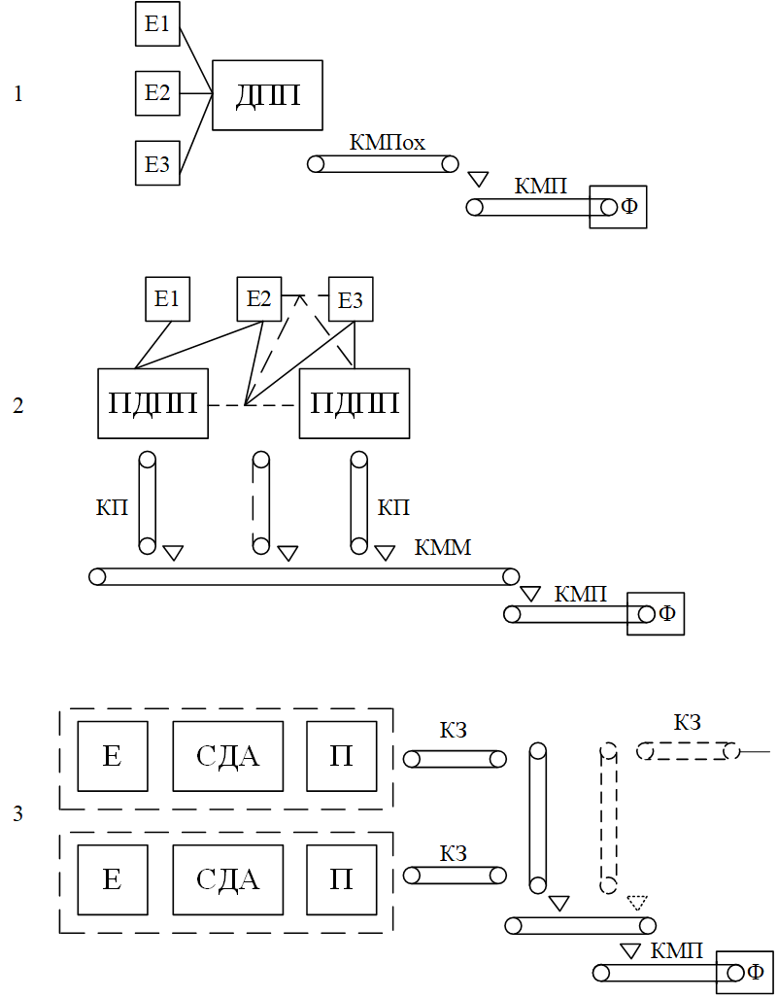  а) | 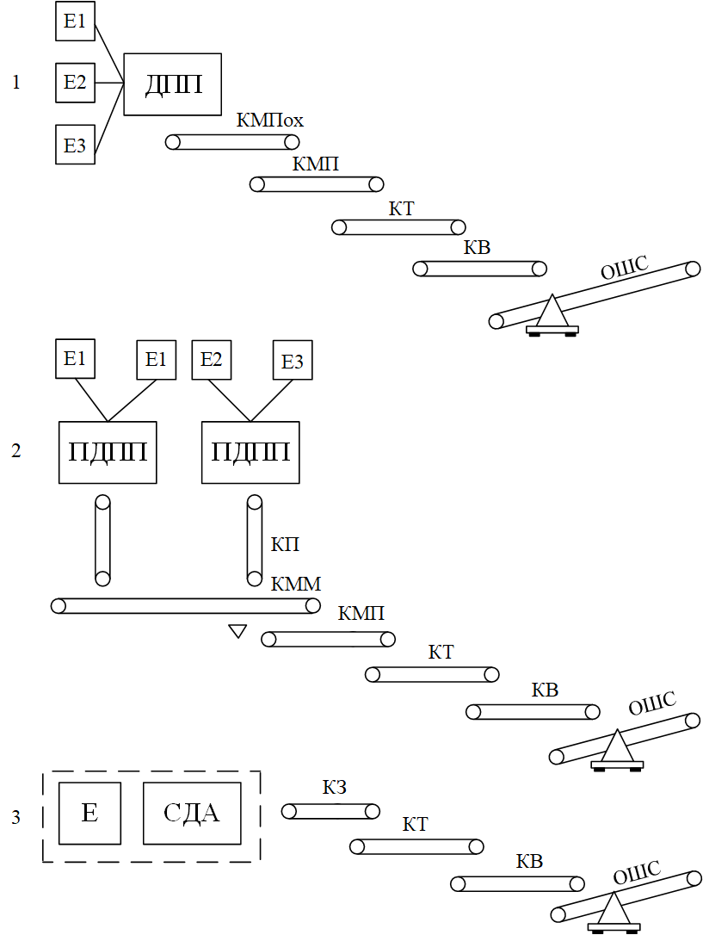  б)

Рисунок 1.1 – Основні схеми транспортування: а) руди, б) породи

На гірничих кар’єрах пересувні технологічні комплекси поділяють на напівмобільні та мобільні. Напівмобільні комплекси складаються з окремих ланок без інтегрованого ходового механізму. Мобільні комплекси характеризуються високою маневреністю, оскільки включають повністю інтегровані самохідні або модульні установки.
Змн.
Арк.
№ докум.
Підпис
Дата
Арк.
11
КНУ.РМ.141.25.479с.11.ТЧ

У процесі поглиблення кар’єру та зміни фронту робіт виникає потреба у:
- періодичному перенесенні дробильно-перевантажувальних пунктів (ДПП) на нижчі горизонти;
- подовженні та перенесенні конвеєрних трас.
У таких умовах ефективно застосовуються мобільні (пересувні) дробильно-конвеєрні комплекси (ДКК). Їх конструкція дає змогу оперативно зміщувати окремі модулі або всю лінію в нову робочу зону як по глибині, так і по площі кар’єру. Комплекси розташовуються на відкритих майданчиках, без капітального укриття, допускається використання легких навісів.
Застосування мобільних відкритих установок у вибоях підвищує ефективність роботи, забезпечує гнучкість технологічної схеми та дозволяє оперативно перерозподіляти вантажопотоки при розробці твердих руд і розкривних порід.
ДПП поділяють на чотири основні типи:
- стаціонарні;
- напівстаціонарні;
- пересувні;
- самохідні.
Нижче наведено характеристику кожного типу.
Стаціонарні ДПП.
Вони представлені капітальними та складними спорудами. Розміщуються у спеціальних будівлях; а конусні дробарки монтуються в глибоких бетонних шахтах діаметром 20–25 м і глибиною 28–30 м. Перенесення на нижчі горизонти практично недоцільне через значні терміни будівництва. Протягом експлуатації працюють на одному горизонті, а зі збільшенням глибини кар’єру будують нові пункти. Їх високе розташування над зоною робіт збільшує відстані транспортування гірської маси та витрати на доставку.
Змн.
Арк.
№ докум.
Підпис
Дата
Арк.
12
КНУ.РМ.141.25.479с.11.ТЧ

Напівстаціонарні ДПП.
У напівстаціонарних ДПП передбачається можливість демонтажу та повторного монтажу на новому місці. Переміщуються транспортними засобами після повного розбирання конструкцій. Вартість і терміни спорудження (приблизно до 1 року) менші, ніж у стаціонарних ДПП. Однак переміщення є трудомістким і тривалим, тому здійснюється рідко — раз на 8–10 років.
Пересувні ДПП (ПДПП).
Конструюються у вигляді модулів (зазвичай трьох), що полегшує транспортування. Вузли мають зменшені габарити для перевезення гусеничними транспортерами або багатоколісними трейлерами. Доцільні при частих переміщеннях і необхідності перенесення конвеєрних ліній. Перенесення виконують упродовж кількох діб з мінімальними витратами. Це дозволяє підтримувати оптимальну транспортну відстань від вибою до ПДПП.
Раціональний інтервал перенесення ДПП становить:
- по висоті: 4–5 років (іноді 2–3 роки),
- горизонтально: 60–150 м.
Нові стаціонарні ДПП доцільно будувати з інтервалом 8–10 років.
Самохідні ДПА (дробильно-перевантажувальні агрегати).
Вони оснащені власним рухомим механізмом (частіше гусеничним). Працюють у безпосередньому контакті з екскаваторами та можуть пересуватися слідом за фронтом розробки. Під час вибухових робіт легко відводяться у безпечну зону.

1.2 ЕЛЕКТРОМЕХАНІЧНЕ ОБЛАДНАННЯ КАР’ЄРІВ
1.2.1 Обладнання для видобутку та вантажу ЗР
Для видобутку та вантажу ЗР у вибоях і на складах найбільше застосовують кар'єрні гусеничні екскаватори-мехлопати типів ЕКГ, ЕГ з ковшами від 5 м³ до 20 м³. Для корегування відвалів використовують крокуючі екскаватори-драглайни типу ЕШ з ковшами від 6 м³ до 10 м³.
Змн.
Арк.
№ докум.
Підпис
Дата
Арк.
13
КНУ.РМ.141.25.479с.11.ТЧ

1.2.2 Обладнання ДПП
Дробарки.
У ДПП використовують дробарки: конусні (ККД), конусно-валкові (КВКД) і щокові (ЩДП, ЩДС), які відносяться до крупного дроблення (див. в табл. 1.1) та мають приводні асинхронні двигуни з фазним ротором.
Для полегшення пуску дробарок під завалом (заповненої ЗР в процесі дроблення), поліпшення умов роботи та енергетичних показників (ККД, cosφ) дробарки мають два двигуни Р₁=Р₂ (однакової потужності), які при пуску включають обидва, а після розгону – один двигун відключають.
Таблиця 1.1 – Параметри дробарок ДПП
Параметри | Типорозмір дробарки
Параметри | Конусні
Параметри | ККД-  500/75 | ККД-  900/140 |  | ККД-  1200/150 |  | ККД-  1500/180 |  | ККД-  1500/300
Номінальна  продуктивність,  м³/год | 150 | 420 |  | 680 |  | 1350 |  | 2600
Потужність електродвигуна,  кВт | 125*/  /132 | -/  /250 |  | 2200/  /315 |  | 2315/  /400 |  | 2400/  /400
Параметри | Типорозмір дробарки
Параметри | Конусно-  валкові |  | Щокові
Параметри | КВКД-  1200/200 |  | ЩДП-  1215 |  | ЩДП-  1521 |  | ЩДП-  2125
Номінальна  продуктивність  м³/год | 2000 |  | 280 |  | 550 |  | 800
Потужність електродвигуна,  кВт | 2630 |  | 160 |  | 250 |  | 400

При попаданні в дробарку крупного шматка ЗР передбачається включення другого двигуна (автоматичне). Іншим способом, що дозволяє здійснювати успішний пуск дробарки в найбільш важких випадках завалу, є одно- або багаторазове реверсування двигунів шляхом їх включення в обох напрямках обертання. Для реверсування двигунів використовують високовольтні вимикачі й реверсори з контакторами КВ (обертання вперед) та КН (обертання назад). Є дробарки, які обладнані гідравлічним пристроєм регулювання ширини розвантажувальної щілини (ГРЩ), що дозволяє за необхідності опускати дробильний конус та полегшити умови пуску. Тому для таких дробарок не застосовують другий приводний двигун.
Змн.
Арк.
№ докум.
Підпис
Дата
Арк.
14
КНУ.РМ.141.25.479с.11.ТЧ

В електроприводах конусних дробарок крупного дроблення встановлено асинхронні двигуни з фазним ротором (закрите виконання з обдувом):
- типи приводних двигунів АКЗ, АОК, АК, АКЗ, АТ;
- напруга U_{н}=6 кВ;
- потужність електродвигунів без ГРЩ – 2 шт. від Р_{н}=200 кВт до Р_{н}=630 кВт;
- потужність електродвигунів з ГРЩ – 1 шт. від Р_{н}=250 кВт до Р_{н}=400 кВт.
Електрообладнання допоміжних механізмів дробарок.
До складу електроустаткування, що забезпечує роботу допоміжних систем дробарок, входять:
- електрообладнання масляних та гідравлічних систем;
- система аспірації;
- апаратура керування та контролю;
- контрольно-вимірювальні прилади, змонтовані на щитах, шафах і пультах керування.
Привід гідравлічних установок (насоси високого й низького тиску), а також маслозмазувальних агрегатів (маслонасоси, маслофільтри, електропідігрівачі) здійснюється асинхронними двигунами з короткозамкненим ротором.
Характеристики приводних електродвигунів:
Змн.
Арк.
№ докум.
Підпис
Дата
Арк.
15
КНУ.РМ.141.25.479с.11.ТЧ

- потужність від Р_{н}=0,37кВт до Р_{н}=13 кВт;
- робоча напруга U_{н}=380 В.
Комплектність електрообладнання дробарок. До повного комплекту електрообладнання дробарного устаткування входять:
- щити станцій керування дробаркою та маслостанціями;
- пускові ящики з опорами для двигунів із фазним ротором;
- шафи контролю температури;
- шафи систем густого змащування;
- пульти місцевого керування.
Пластинчасті живильники (ПЖ).
В ДПП встановлюють пластинчасті живильники, які призначені для подавання та перевантаження ЗР на стрічкові конвеєри після дроблення (табл. 1.2). Швидкість електропривода ПЖ необхідно регулювати за системою ТП-Д (при плавному й точному регулюванні в широких межах) або багатошвидкісним АД з короткозамкненим ротором (при ступінчастому регулюванням швидкості). Для електроприводу пластинчастого живильника встановлено двигун постійного струму Р_{н}=160 кВт.

Таблиця 1.2 – Технічна характеристика живильників
Параметри | Типорозмір живильника
Параметри | 1-24-  120Б | 1-24-  150Б | 2-18-150Б | 2-18-  180Б | 2-24-  120Б | 2-24-  150Б | 2-24-  180Б
Продуктивність,  м³/год. | 116-  338 | 116-  338 | 338-  960 | 338-  960 | 600-1700 | 600-  1700 | 600-1700
Потужність електродвигуна, кВт | 16,7-50 | 16,7-50 | 24-75 | 24-75 | 24-75 | 24-75 | 24-75

Привод пересування ДПА-2000 є реверсивним, складається з 6-ти АД Рн=60 кВт, з’єднаних у групову схему; привод кабельного барабана - АД Рн=3,5 кВт з фазним ротором.
Електродвигуни допоміжних механізмів:
Змн.
Арк.
№ докум.
Підпис
Дата
Арк.
16
КНУ.РМ.141.25.479с.11.ТЧ

- насоси гідросистеми – 6 шт. Р_{н}=18,5 кВт;
- компресор – Р_{н}=18,5 кВт;
- маслонасоси редукторів – Р_{н}=3 та 1,5 кВт;
- привод підбирача – Р_{н}=3,5 кВт;
- насос підживлення – Р_{н}=7,5 кВт;
- вентилятор дробарки – Р_{н}=37 кВт тощо.
Електрообладнання стаціонарних (напівстаціонарних) ДПП.
Стаціонарні ДПП виконуються закритими в будівлях та їх пристрій практично не відрізняється від корпусів великого дроблення дробильних фабрик. Напівстаціонарні ДПП обладнуються конусними дробарками, мають металеві конструкції будівлі, передбачають їх перенесення та повторне використання з обмеженим терміном експлуатації на одному горизонті.
Електрообладнання самохідних дробильно-перевантажувальних агрегатів.
Самохідні дробильно-перевантажувальні агрегати призначені для первинного дроблення скельної гірської маси безпосередньо в забоях з наступним навантаженням дробленого матеріалу на перевантажувач або забійний стрічковий конвеєр. Агрегати мають ходову частину (гусеничні ходові візки з автономним приводом, швидкість пересування v=0,37…0,6 км/год). На рамі встановлені приймальний бункер, грохот-живильник; дробарка; приймальний стрічковий конвеєр; розвантажувальний консольний конвеєр; система пиловловлювання тощо. Основні технічні характеристики самохідних агрегатів наведені в табл. 1.3.

Таблиця 1.3 – Технічні параметри самохідних дробильно-перевантажувальних агрегатів
Змн.
Арк.
№ докум.
Підпис
Дата
Арк.
17
КНУ.РМ.141.25.479с.11.ТЧ

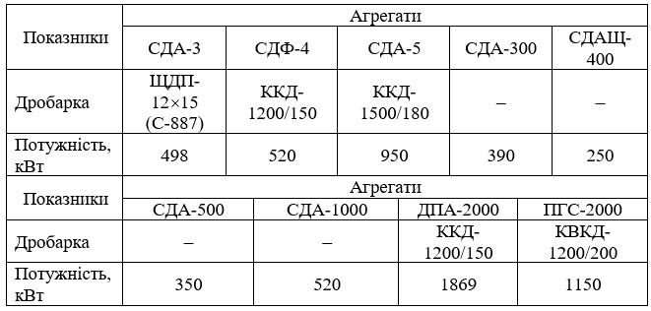

Установка ДПА–2000.
Напруга 6 кВ подається від розподільної мережі через комутаційний пункт гнучким кабелем КГЕ 395+135 мм² на кільцевий струмоприймач кабельного барабана (250 м), що забезпечує маневреність та відпрацювання вздовж усього забійного конвеєра.
Для введення, приймання та розподілу напруги 6 кВ застосовується шафа КРПЕ-10У2 (рис. 1.2). Від неї через запобіжники електроенергія подається на трансформатор власних потреб ТМЕ-630-10У1 з напругою 6/0,4 кВ, а також на високовольтні контактори реверсора РВ-6-50-160У2, через який здійснюється живлення і керування високовольтними електродвигунами дробарки.
До складу електрообладнання агрегату входять розподільні пристрої високої та низької напруги, електричні машини, трансформатори, а також щити, шафи, станції та пульти керування приводами дробарки, живильника, конвеєра, механізму ходу, гідросистеми й інших допоміжних вузлів. Значна частина електроустаткування ДПА-2000 стандартизована та сумісна з обладнанням установки ДПУ-1200. Привід дробарки реалізований за допомогою електродвигуна з фазним ротором потужністю 315 кВт на напругу 6 кВ; за необхідності, залежно від міцності гірської маси, можливе застосування двох двигунів по 200 кВт кожен. Напруга 380 В від трансформатора ТСН надходить до ввідної шафи, від якої радіальними відгалуженнями живляться основні та допоміжні механізми, а також інші технологічні установки.
Змн.
Арк.
№ докум.
Підпис
Дата
Арк.
18
КНУ.РМ.141.25.479с.11.ТЧ

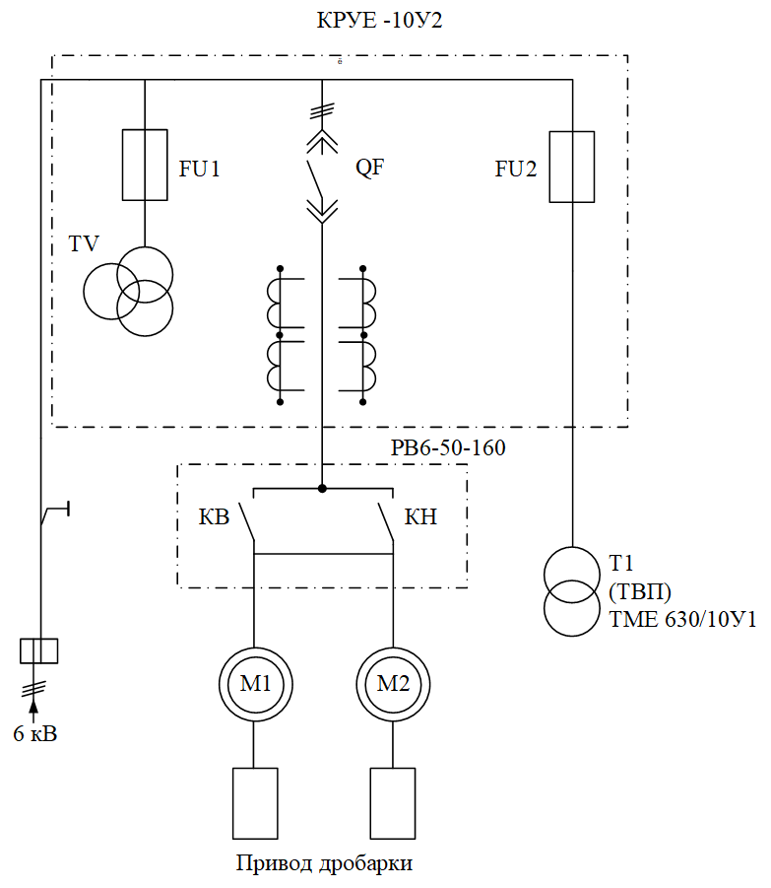
Рисунок 1.2 – Електрична (принципова) схема ДПА-2000

На агрегаті застосовано мережу з ізольованою нейтраллю трансформаторів, що потребує встановлення додаткових засобів контролю та захисту. Для забезпечення живлення кіл електричного освітлення та систем керування змінним струмом напругою 220 В передбачено трифазний бризкозахищений трансформатор ТСЗ-22,5/0,5 потужністю 22,5 кВА з напругою 0,4/0,23 кВ, а також п’ять трансформаторів ОСОВ-0,25 потужністю 250 ВА (кожний) з напругою 220/12 В для живлення ланцюгів місцевого освітлення. У мережах 380 В та 220 В реалізовано захист від струмів витоку. З метою обмеження напруги в освітлювальній мережі в колі первинної обмотки трансформатора 0,4/0,23 кВ встановлено тиристорний обмежувач напруги (ТОН).
Змн.
Арк.
№ докум.
Підпис
Дата
Арк.
19
КНУ.РМ.141.25.479с.11.ТЧ

Агрегат СДА-3.
Електрообладнання самохідного дробильного агрегату СДА-3 (рис. 1.3) включає в себе високовольтні та низьковольтні розподільні пристрої, силові трансформатори, електричні машини, станції та пульти керування, а також інші допоміжні елементи.
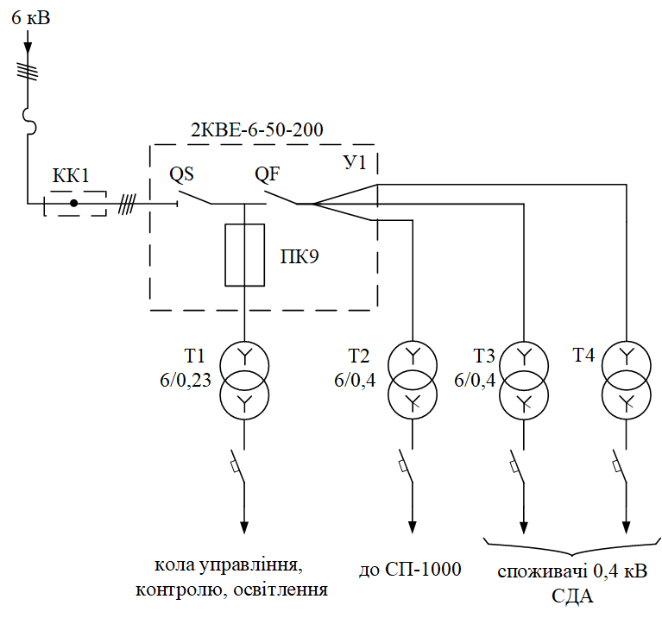
Рисунок 1.3 – Електрична (принципова) схема агрегату СДА-3

Живлення самохідного дробильного агрегату СДА-3 здійснюється від мережі 6 кВ, яка надходить через кабель КГЕ 3×25 + 1×10 до ввідної високовольтної коробки КК1. Далі напруга подається на затискачі роз'єднувача 6 кВ розподільної шафи У1, де розміщено запобіжники ПКЕ-6 та вимикач QF. Із цієї шафи напруга 6 кВ надходить через запобіжники на трансформатор T1 (ТМЕ-63/6) 6/0,23 кВ та через вимикач QF - на трансформатори Т2 (ТМЕ-256) і Т3, Т4 (ТМЕ-400/6) 6/0,4 кВ.
Трансформатори виконують такі функції:
- T1 забезпечує живлення кіл освітлення, обігріву, систем управління і контролю на напрузі 220 В;
Змн.
Арк.
№ докум.
Підпис
Дата
Арк.
20
КНУ.РМ.141.25.479с.11.ТЧ

- T2 живить суміжне обладнання технологічного процесу (самохідний перевантажувач СП-1000);
- T3 і T4, що працюють паралельно, постачають електроенергію допоміжним механізмам та установкам агрегату з напругою 380 В.
Електропривод щокової дробарки (ЩДП-12×15 або СМД-118) складається з 2-х АД з фазним ротором: Р_{н}=160 кВт, U_{н}=380 В та Р_{н}=13 кВт, який застосовується при запуску дробарки під навантаженням.
Привод пересування СДА-3 складається з 4-ох АД Рн=60 кВт з фазним ротором; привод кабельного барабана - АД Рн=3,5 кВт з фазним ротором.
Електродвигуни допоміжних механізмів (U_{н}=380 В):
- робочий і резервний маслонасоси – 2 шт. Р_{н}=3 кВт;
- грохот-живильника – Р_{н}=55 кВт;
- складального конвеєра – Р_{н}=40 кВт;
- конвеєр розвантажувальної консолі – 2 шт. Р_{н}=30 кВт тощо.

1.2.3 Електрообладнання конвеєрного транспорту
Стрічкові конвеєри – найбільш потужні електроприймачі на залізорузних кар’єрах, які поділяються: за призначенням – забійні (КЛЗ-Q), передавальні (КЛП-Q), відвальні (КЛВ-Q), магістральні (КЛМ-Q); по типу установки – пересувні та стаціонарні; по куту установки – горизонтальні та похилі.
Однодвигунний електропривод з АД використовується на коротких конвеєрах, багатодвигунний – на важких і надважких конвеєрах.
Є конвеєри з характеристиками:
- продуктивність 1600 – 4960 і до 7000 м³/год,
- ширина стрічки 1600 мм - 2000 мм,
- довжина 92 - 883 м,
- швидкість руху стрічки 1,6 - 3,15 м/с,
- 1-6 уніфікованих приводних блоків з двигунами потужністю з ряду стандартних значень: 320, 400, 500, 630, 800, 1000, 1250 кВт;
Змн.
Арк.
№ докум.
Підпис
Дата
Арк.
21
КНУ.РМ.141.25.479с.11.ТЧ

- напруга U=6 кВ.
Характеристики конвеєрів приведена в табл. 1.5.
Таблиця 1.5 – Характеристики конвеєрів
Типи конвеєрів | Похилий  конвеєр | Магістральний  конвеєр | Передавальний  конвеєр | Відвальний  конвеєр
Кількість та потужність двигунів конвеєрів, кВт | 4 шт.630 кВт  та  2 шт.630 кВт | 2 шт.630 кВт  та  2 шт.630 кВт | 2 шт.630 кВт  та  1 шт.630 кВт | 2 шт.630 кВт  та  1 шт.630 кВт

Електрообладнання конвеєрних установок включає електродвигуни, один або два трансформатори власних потреб, шафи КРП, контактори реверсивних схем, апаратуру керування приводами, випрямні установки, пульти управління, стелажі опорів, допоміжну апаратуру. Високовольтні комірки КРП, силові трансформатори, реверсори, станції керування електроприводами та засоби сигналізації розміщуються в спеціально обладнаному приміщенні розподільчих пристроїв (РП).
Електрообладнання конвеєрів застосовується в загальнопромисловому виконанні (з пилозахистом, віброзахистом та антикорозійним захистом) або у виконанні для екскаваторної техніки.
Конвеєри оснащуються головними одно- або багатодвигунними приводами, що містять від одного до шести двигунів одиничною потужністю Р_{н}=250–1250 кВт при U_{н}=6 кВ.
У традиційних схемах регулювання опору роторного кола виконують ступінчасто за допомогою роторних станцій або плавно - за рахунок рідинних реостатів із приводом переміщення електродів, а також індукційних пускових пристроїв. У сучасних системах застосовують тиристорні пристрої, які змінюють напругу роторного кола в межах (0-1,3)·U_{н}, забезпечуючи розгін протягом t=10–60 с. Пристрої типу УПТФ-630 розраховані на двигуни до Р_{н}=630 кВт, а серія ЕТПФ-1600 - на двигуни до Р_{н}=1600 кВт.
Змн.
Арк.
№ докум.
Підпис
Дата
Арк.
22
КНУ.РМ.141.25.479с.11.ТЧ

Електрообладнання допоміжних механізмів (U_{н}=380 В):
- мікропривод конвеєра для навішування стрічки – Р_{н}=100 кВт;
- обдувний вентилятор головного приводу – Р_{н}=55 кВт;
- підбирач конвеєра – Р_{н}=22 кВт тощо.
Для двигуна головного приводу конвеєра передбачено захисти: від перевантаження, багатофазних та однофазних коротких замикань, мінімальної напруги.
Живлення пересувних конвеєрів напругою U_{н}=6 кВ здійснюється на їх розподільчі пристрої (РП) через гнучкий кабель, а для стаціонарних конвеєрів - через броньований кабель. Силові споживачі на напрузі U_{н}=0,4 кВ живляться від ввідної шафи через трансформатор власних потреб 6/0,4 кВ потужністю S=100–250 кВА.

1.2.4 Перевантажувачі
У кар’єрах використовують забійні самохідні перевантажувачі (рис. 1.4), які призначені для передачі ЗР від самохідних ДПА на забійні або передавальні конвеєри. Перевантажувач являє собою повноповоротну самохідну гірничо-транспортну машину безперервної дії зі складовими частинами: гусеничний хід, поворотна платформа, центральний портал, приймальна та розвантажувальна стріли з конвеєрами.
Технічні характеристики самохідного забійного перевантажувача СП-1000:
- продуктивність Q=1000 т/год,
- ширина стрічки l=1200 мм,
- max розмір шматків 300 мм,
- швидкість v=0,325 км/год,
- загальна потужність електродвигунів Р=200 кВт,
- напруга U=0,4 кВ.

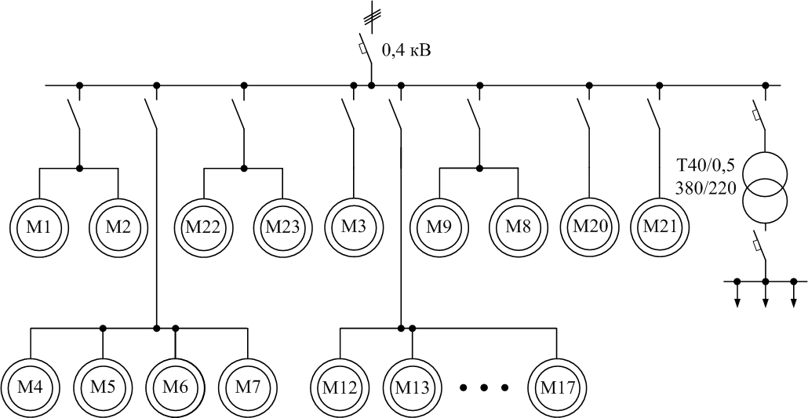
Змн.
Арк.
№ докум.
Підпис
Дата
Арк.
23
КНУ.РМ.141.25.479с.11.ТЧ

Рисунок 1.4 – Електрична (принципова) схема перевантажувача СП - 1000

Електрообладнання самохідного перевантажувача СП-1000 включає електричні машини змінного струму, системи обігріву, вентиляції та освітлення, станції й пульти керування, засоби сигналізації та зв’язку тощо. Загальна кількість електродвигунів змінного струму становить 26 одиниць, а їх сумарна встановлена потужність Р=260,7 кВт.
Призначення та потужності основних приводів (рис. 1.5):
- М1, М2 (2 двигуна Р_{н}=9,4 кВт кожний двигун) – лебідки підйому приймально-розвантажувальних стріл;
- М3 (Р_{н}=0,8 кВт) – привід розвантажувального механізму;
- М4–М7 (4 двигуна Р_{н}=0,8 кВт кожний двигун) – приводи натяжних пристроїв конвеєрних стрічок;
- М8, М9 (2 двигуна Р_{н}=30 кВт кожний двигун) – приводи гусеничного ходу;
- М12–М17 (6 двигунів Р_{н}=30 кВт кожний двигун) – приводи конвеєрів приймальної та розвантажувальної стріл тощо.
Найбільше навантаження на електрообладнання виникає під час транспортування ЗР в зимовий період у нічний час. У цей момент одночасно працюють 9 електродвигунів із сумарною споживаною потужністю 160 кВт.
Змн.
Арк.
№ докум.
Підпис
Дата
Арк.
24
КНУ.РМ.141.25.479с.11.ТЧ

Силові струмоприймачі та кола керування електроприводами працюють на напрузі U_{н}=380 В, U_{н}=220 В використовується для кіл робочого освітлення, нагрівачів, систем зв’язку та кондиціювання, а U_{н}=24 В – для аварійного та ремонтного освітлення. Для забезпечення споживачів напругою 220 В змінного струму на перевантажувачі встановлено трансформатор власних потреб ТС-40/0,5 потужністю 40 кВА з напругою 380/220 В.
Перевантажувач отримує живлення U_{н}=380 В від СДА-3 через два паралельно прокладені в шлейфі гнучкі кабелі КРПТ 3×95+1×35 мм². Передбачено резервний ввід U_{н}=380 В через ходову частину.
Захист у схемі електропостачання реалізовано за допомогою розчеплювачів автоматичних вимикачів, що забезпечують максимальний струмовий захист від коротких замикань. У мережах із ізольованою нейтраллю U_{н}=380–220 В захист від струмів витоку здійснюється за допомогою реле витоку.

1.2.5 Обладнання для відвалоутворення
На кар’єрах використовуються спеціальні скельні консольні відвалоутворювачі серії ОШС на крокуючо-рейковому ходовому обладнанні. Основні дані відвалоутворювачів наведені в табл. 1.6 (в позначенні типу відвалоутворювача ОШС – Q/L₁, Q – продуктивність, м³/год, L₁ – радіус розвантаження, м).

Таблиця 1.6 – Характеристики відвалоутворювачів
Змн.
Арк.
№ докум.
Підпис
Дата
Арк.
25
КНУ.РМ.141.25.479с.11.ТЧ

Показники | Одиниця вимірювання | Тип відвалоутворювачів
Показники | Одиниця вимірювання | ОШС-  1500/60 | ОШС-  2000/60 | ОШС-  4000/125 | ОШС-  5000/125с
Продуктивність | м³/год | 1500 | 2000 | 4000 | 5000
Висота відвалу | м | 60 | 60 | 125 | 125
Пересування (крок) | м | 6 | 6 | 6 | -
Встановлена потужність | кВт | 400 | 620 | 1650 | 1900
Швидкість | м/год | 70 | 70 | 70 | 70
Напруга | В | 6000 | 6000 | 6000 | 6000
Кількість приймачів  електроенергії | шт. | 24 | 24 | 40 | 40
Встановлена потужність двигунів | кВт | 463,9 | 522,4 | 1303,6 | 1577,2
Споживана потужність | кВт | 328 | 508 | 1369 | 1558

Двигуни приводів конвеєрів і ходового механізму – асинхронні з фазним ротором, повороту – асинхронні двошвидкісні або постійного струму, інших приводів (підйому стріли, пересування опорного візка, завантажувального візка, очищення стрічки, лебідок, насосів змащення та гідросистеми, вентиляторів, компресорів) – асинхронні з короткозамкненим ротором. Напруга двигунів конвеєрів на відвалоутворювачах ОШС-4000/125 й ОШС-5000/125с – 6 кВ, інших двигунів – 380 В, постійного струму – 440 В. В роторному колі двигунів включені індукційні регулятори або тиристорні перетворювачі. Схеми керування електроприводами, захисту силових кіл управління – типові. Для компенсації реактивної потужності в найбільшому асинхронному приводі конвеєра застосовано статичну конденсаторну установку (КУ).
У мережах напругою U_{н}=380 В, U_{н}=220 В та U_{н}=127 В встановлені реле витоку для аварійного контролю ізоляції. Схеми електропостачання та розподілу напруги на відвалоутворювачах серії ОШС показані ра рис. 1.5.
Змн.
Арк.
№ докум.
Підпис
Дата
Арк.
26
КНУ.РМ.141.25.479с.11.ТЧ

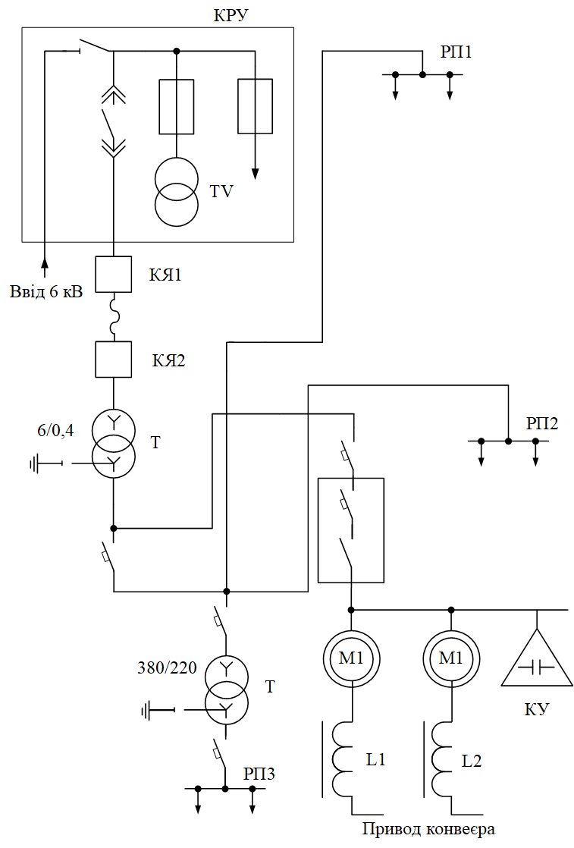 | 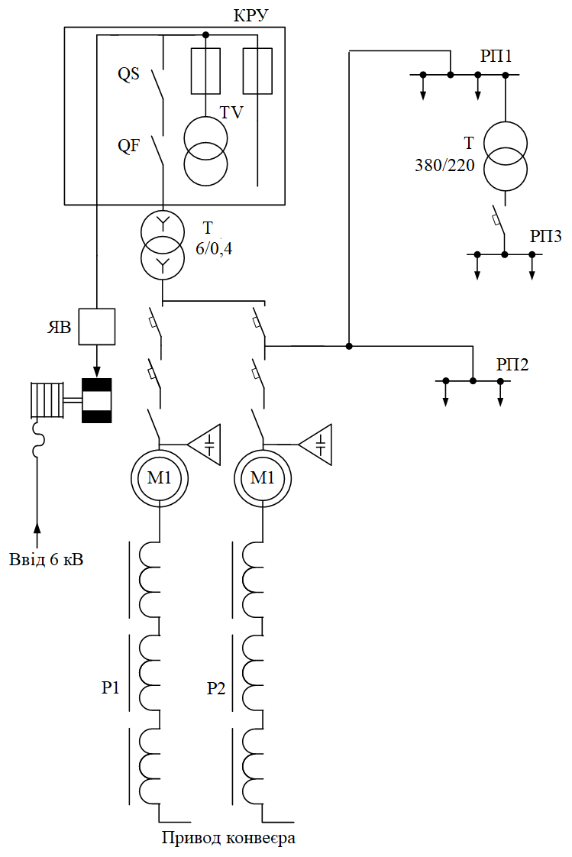
а) | б)
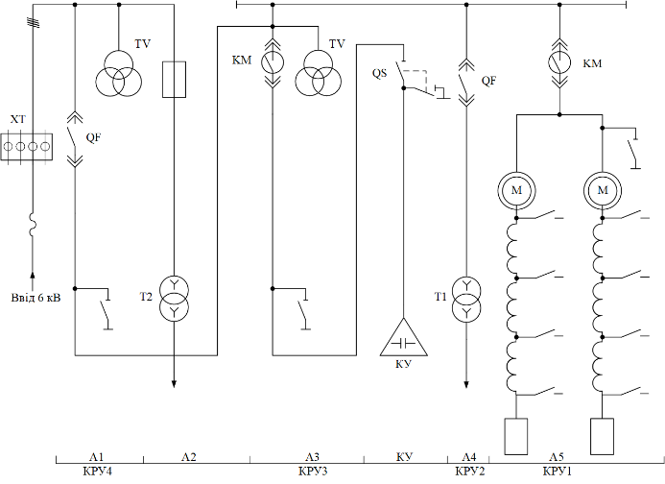 | 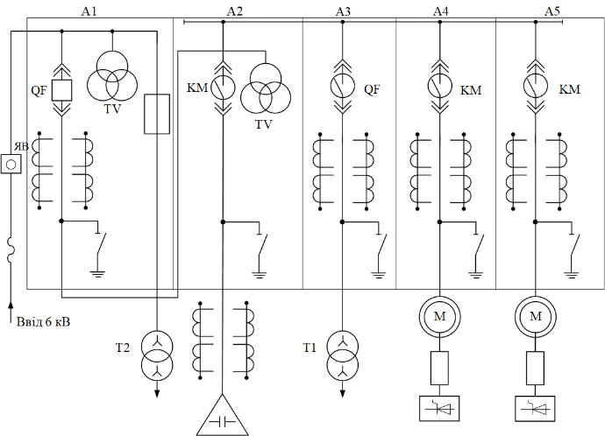
в) | г)

Рисунок 1.5 – Принципові електричні схеми відвалоутворювачів: а) ОШС-1500/60; б) OШC-2000/60; в) ОШС-4000/125; г) ОШС-5000/125с

Відвалоутворювач ОШС-1500/60 (рис. 1.5, а).
Змн.
Арк.
№ докум.
Підпис
Дата
Арк.
27
КНУ.РМ.141.25.479с.11.ТЧ

Ввідна напруга 6 кВ подається на відвалоутворювач від комірки КРП типу КРУЕПЕ-6П-400-10, розміщеної на перевантажувальному візку (автостеллі). Живлення здійснюється шлейфом через кабельний ящик КЯ2 на т-р ТМЕ-400/6 з U_{н}=6/0,4 кВ та S_{н}=400 кВА. Далі розподіл електроенергії між струмоприймачами забезпечується через розподільні пункти РП1, РП2 та РП3.
Для живлення мереж освітлення, кіл керування приводами та електрообігрівачів застосовується т-р ТСЗ-15/0,5 U_{н}=380/220 В та S_{н}=15 кВА. Живлення електромагнітів, золотників і клапанів здійснюється від т-ра ТСЗ-15/0,3 з U_{н}=380/127 В). Сельсини живляться від т-ра ТОС-250 з U_{н}=380/127 В, а станції керування допоміжними приводами - від т-ра ТБСЗ-0,4 із U_{н}= 380/5-22-110/12 В.
Відвалоутворювач ОШС-2000/60 (рис. 1.5, б).
Схема живлення установки за своєю структурою здебільшого відповідає попередньому варіанту. Подача напруги U_{н}=6 кВ здійснюється з комірки перевантажувального візка, що отримує живлення від мережі через кабельний барабан і струмоприймач.
Високовольтна напруга надходить у ящик ЯВ, а далі через комірку КРП типу КРУЕПЕ-6П-400-10А, розташовану на базі відвалоутворювача, подається на силовий т-р ТМЕ-630/10 з U_{н}=6/0,4 кВ та S_{н}= 630 кВА. Розподіл електроенергії між струмоприймачами реалізується через розподільні пункти РП1 – РП3.
Для живлення кіл освітлення, систем гучномовного зв’язку, кіл керування та додаткових електроприймачів використовується т-р ТСЗ-16/0,66 U_{н}= 380/230 В, S_{н}=16 кВА. Сельсин-датчик покажчика положення живиться від т-ра ТОС-250 з U_{н}=380/127 В, а ремонтне освітлення - від т-ра ОСО-0,25 з вихідною напругою U_{н} =220/12 В.
Відвалоутворювач ОШС-4000/125 (рис. 1.5, в).
Живлення до установки подається від розподільчої мережі напругою U=6 кВ через гнучкий кабель, що під’єднується до високовольтного ввідного ящика ХТ. Далі напруга надходить на розподільний пристрій (РП), який забезпечує підключення високовольтних споживачів через такі комірки: ввідну КРУ4, конденсаторну КРУ3, трансформатора власних потреб КРУ2 та двигунів конвеєра КРП1.
Змн.
Арк.
№ докум.
Підпис
Дата
Арк.
28
КНУ.РМ.141.25.479с.11.ТЧ

Від РП живляться: трансформатор освітлення T2 тип ТМЕ-100/6 (6/0,23 кВ), силовий т-р Т1 тип ТМЕ-400/10 (6/0,4 кВ), конденсаторна установка УКЛ-6,3-450 У3 потужністю Q=450 кВАр, а також двигуни приводу конвеєра напругою U=6 кВ. У кожній комірці передбачено відповідні засоби релейного захисту.
Високовольтний розподільний пристрій виконаний на базі шаф КРП серії КРУВ-10, призначених для експлуатації на потужних гірничо-транспортних машинах.
У комірках вводу та трансформатора власних потреб встановлені вакуумні вимикачі типу ВВТЕ-10-20/630, тоді як у комірках конденсаторної установки та приводних двигунів конвеєра застосовані вакуумні контактори типу КВТ-(6)10-400. Розподіл напруги рівнів U=0,4 кВ і U=0,23 кВ здійснюється відповідними низьковольтними розподільними пристроями.
Відвалоутворювач ОШС-5000/125c (рис. 1.5, г).
Комплектний розподільний пристрій включає п’ять шаф А1–А5, оскільки кожен високовольтний двигун приводу приймального конвеєра під’єднується до окремої комірки.

1.2.6 Обладнання корпусів перевантаження
Усі електроприводи перевантажувального корпусу працюють на напрузі U=0,4 кВ.
Для прямого перевантаження залізорудної маси зі стрічкових конвеєрів у залізничні вагони використовуються перевантажувальні корпуси, оснащені бункерами для подачі матеріалу в транспортні засоби (думпкари). Заповнення бункерів здійснюється стрічковими конвеєрами, а вивантаження – через спеціальні розвантажувальні пристрої з пальцьовими затворами або вібраційними живильниками, встановленими в нижніх секціях бункерів (типу ПВГ-1,6/6,0). Також застосовуються системи з пересувною лійкою та пластинчастими живильниками. Пальцьові затвори приводяться в дію пневматичним або гідравлічним приводом, тоді як живильники та інше допоміжне обладнання працюють від електроприводів.
Змн.
Арк.
№ докум.
Підпис
Дата
Арк.
29
КНУ.РМ.141.25.479с.11.ТЧ

Просипи матеріалу, що виникають під час завантаження, прибираються фронтальним навантажувачем (тип Д-50/6) у спеціальні приямки, звідки далі грейфером перевантажуються у думпкари.

ВИСНОВКИ ТЕОРЕТИЧНОЇ ЧАСТИНИ
1. У теоретичній частині докладно розглянуто основне устаткування, яке встановлено та працює на залізорудних кар’єрах. На прикладах кар’єрів підприємств Криворізького залізорудного басейну, приділена увага устаткуванню дробильно-перевантажувальних пунктів ДПУ, надані їх принципові електричні схеми та перелік їх основних складових, до яких відносяться дробарки, пластинчасті живильники, грохоти, конвеєрні лінії, маслостанції, тощо.
2. Проведено систематизацію електрообладнання пересувних дробильно-перевантажувальних установок, які складаються:
- ДПУ-1200 (дробарки ККД-900/140 з приводними асинхронними двигунами з фазним ротором типу АОК-99/45-6 У1 на напругу 6 кВ, високовольтні реверсори PB6-50-160У2, трансформатор власних потреб ТМЕ-400/10-У1);
- ДПА-2000 (шафа КРПЕ-10У2, трансформатор власних потреб ТМЕ-630-10У1 напругою 6/0,4 кВ, реверсор РВ-6-50-160У2, дробарка, пластинчастий живильник з приводним двигуном постійного струму потужністю 160 кВт);
- СДА-3 (розподільна шафа типу 2KBЕ-6 200-4У2, трансформатори ТМЕ-256, ТМЕ-400/6 на напругу 6/0,4 кВ, щокова дробарка типів ЩДП-1215 або СМД-118 з двома приводними двигунами з фазним ротором - головного (160 кВт, 380 В) і допоміжного (13 кВт, 380 В) ).
Змн.
Арк.
№ докум.
Підпис
Дата
Арк.
30
КНУ.РМ.141.25.479с.11.ТЧ

3. Вибрано об’єкт дослідження – напівстаціонарна установка ДПУ-2000, енергоефективність якої необхідно підвищити за рахунок оптимізації режимів роботи основного обладнання - дробарки та конвеєра.

2.1 ЕЛЕКТРООБЛАДНАННЯ НАПІВСТАЦІОНАРНОЇ ПЕРЕСУВНОЇ ДРОБИЛЬНО-ПЕРЕВАНТАЖУВАЛЬНОЇ УСТАНОВКИ (ДПУ)
Змн.
Арк.
№ докум.
Підпис
Дата
Арк.
32
КНУ.РМ.141.25.479с.11.ЕЧ

ДПУ створюються на базі серійних конусних і щокових дробарок та не мають власного механізму пересування.
Вони являють собою конструкцію з декількох збірно-розбірних блоків (модулів): дробарок; приймального бункера (живильника); передавального (розвантажувального) стрічкового конвеєра для стикування дробарки з підйомним або магістральним конвеєром. В комплекті до установки є автономний підйомний кран, гусеничний транспортер з дизель-електричним приводом (швидкість його пересування v=6-12 м/хв). Основні технічні параметри пересувних ДПУ наведені в табл. 2.1.
Таблиця 2.1 – Технічні параметри пересувних ДПУ
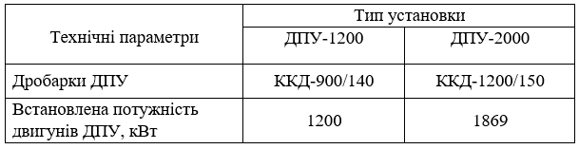

Електрообладнання модульної установки ДПУ-2000 (рис. 2.1.) включає:
- однодвигуновий привод дробарки М1 потужністю Р_{н}=315 кВт;
- дводвигуновий привод пластинчастого живильника (М3, M4) потужністю 2 шт. Р_{н}=150 кВт;
- двигун розвантажувального конвеєра М2 потужністю Р_{н}=100 кВт;
- допоміжні приводи сумарною потужністю Р ≈ 250 кВт;
- освітлювальне навантаження Р≈ 40 кВт.
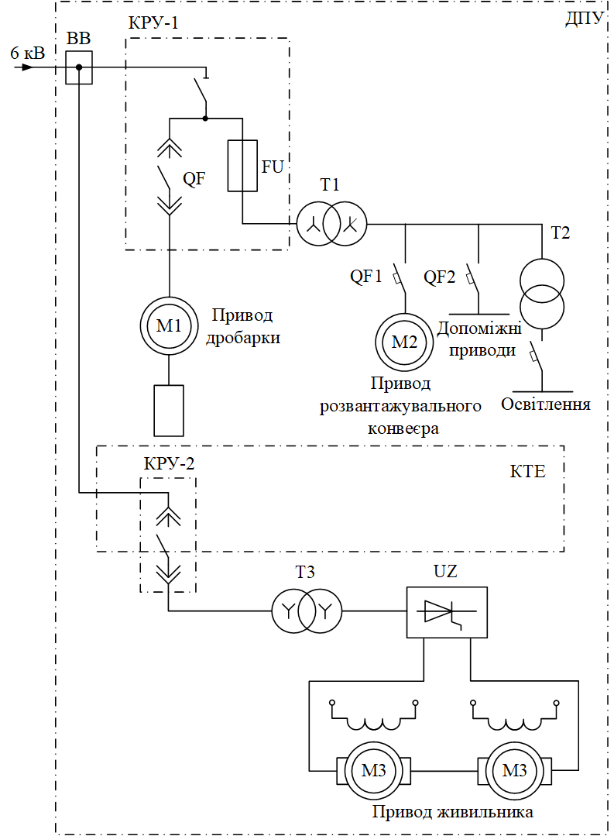
Змн.
Арк.
№ докум.
Підпис
Дата
Арк.
33
КНУ.РМ.141.25.479с.11.ЕЧ

Рисунок 2.1 – Електрична (принципова) схема установки ДПУ-2000

Енергетична характеристика ДПУ-2000 приведена в табл. 2.2.
Напруга на установку ДПУ-2000 підводиться через високовольтний ввід (ВВ).

Таблиця 2.2 – Технічні параметри ДПУ-2000
Змн.
Арк.
№ докум.
Підпис
Дата
Арк.
34
КНУ.РМ.141.25.479с.11.ЕЧ

Технічні параметри | ДПУ-2000
Напруга живлення, підведена до високовольтних струмоприймачів, В | 6000
Напруга живлення, підведена до низьковольтних струмоприймачів, В | 380
Напруга живлення кіл робочого освітлення, В | 380
Напруга живлення обігріву, управління та сигналізації, В | 220
Середньоспоживана потужність, кВт | 1080

Ввідна напруга живлення ДПУ-2000 U_{н}=6 кВ підводиться через два КРУ:
1) через КРУ-1 на дробарку і т-р власних потреб ТСН типу TMЕ-400/10 6/0,4 кВ, потім через вимикачі QF1 й QF2 на розвантажувальний конвеєр та допоміжні приводи;
2) через КРУ-2 на т-р Т типу ТСЗП-400/6 напругою U_{н}=6/0,4 кВ для живлення ТП приводу живильника (комплектний тиристорний електропривод – ТКЕ).
Для живлення допоміжних електроприймачів ДПУ-2000: т-р власних потреб ТМЕ-400/10-У1.
Для живлення кіл освітлення ДПУ-2000: т-р ТСЗ-2,5/1 з U_{н}= 380/220 В потужністю S_{н}=2,5 кВА.
Станції керування ДПУ-2000: комплектні пристрої, вбудовані в шафи з гумовими ущільнювачами від пилу, вимірювальні прилади, сигналізація.
Обігрів кабіни ДПУ-2000: електропечі потужністю Р_{н}=750 Вт, кондиціонер.
Освітлення ДПУ-2000: світильники всередені установки та прожектори - для зовнішнього освітлення; їх живлення здійснюється напругою U_{н}=220 В.

2.2 СТРІЧКОВИЙ КОНВЕЄР І ДРОБАРКА УСТАНОВКИ ДПУ-2000
Змн.
Арк.
№ докум.
Підпис
Дата
Арк.
35
КНУ.РМ.141.25.479с.11.ЕЧ

Технічні характеристики приводного двигуна стрічкового конвеєра ДПУ-2000 наведені у табл. 2.3.

Таблиця 2.3 – Технічні характеристики приводного двигуна конвеєра ДПУ-2000
Технічні характеристики | Величина
Номінальна потужність, Р_{н} | 100 кВт
Синхронна частота обертання ротора, n₀ | 1000 об/хв
Номінальна частота обертання ротора, n_{н} | 985 об/хв
Номінальна напруга, U_{н} | 380 В
Номінальна частота напруги, f_{н} | 50 Гц
Номінальний ККД, η | 0,92
Номінальний коефіцієнт потужності, cosφ | 0,81
М_{п}/М_{н} | 2,0

Встановлена потужність приводного електродвигуна дробарки ДПУ-2000 - 325 кВт, параметри якого наведені в табл. 2.4.

Таблиця 2.4 – Технічні характеристики приводного двигуна дробарки ДПУ-2000
Технічні характеристики | Величина
Номінальна потужність, кВт | 315,0
Синхронна швидкість обертання, об/хв | 500
Номінальна напруга, кВ | 6,0
Номінальний струм, А | 41
Частота мережі живлення, Гц | 50
Коефіцієнт корисної дії, % | 93,9
Коефіцієнт потужності | 0,77
Момент інерції, кг∙м²  Змн.  Арк.  № докум.  Підпис  Дата  Арк.  36  КНУ.РМ.141.25.479с.11.ЕЧ | 17000
Кратність максимального моменту, в.о. | 2,0
Кратність пускового моменту | 1,2
Кратність пускового струму | 6,5
Умови пуску | важкі
Режим роботи | тривалий S1
Спосіб охолодження | ICO161
Ступінь захисту | IP54
Ступінь захисту коробки виводів | IP55
Клас нагрівостійкості ізоляції обмотки статора | не нижче «В»

2.3 РОЗРАХУНОК ПАРАМЕТРІВ ПРИВОДНИХ АСИНХРОННИХ ДВИГУНІВ ЕЛЕКТРООБЛАДНАННЯ ДПУ-2000
За схемою заміщення АД та паспортними даними (див. 2.1.1) виконаємо розрахунки параметрів двигунів. Усі отримані дані розрахунків зведені до табл. 2.5, де використані формули 2.1-2.18.
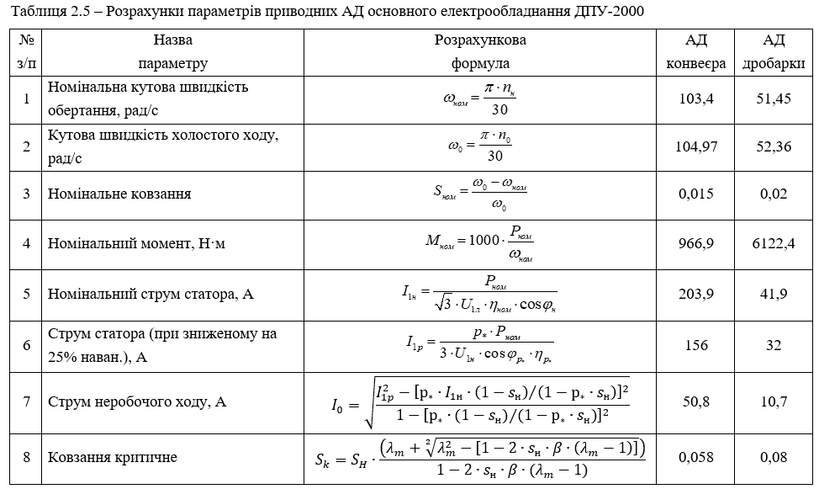
Змн.
Арк.
№ докум.
Підпис
Дата
Арк.
37
КНУ.РМ.141.25.479с.11.ЕЧ

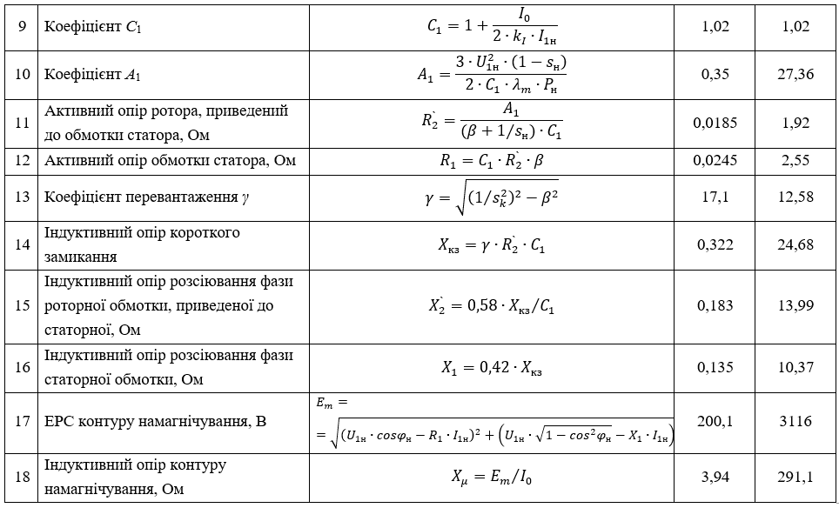
Змн.
Арк.
№ докум.
Підпис
Дата
Арк.
38
КНУ.РМ.141.25.479с.11.ЕЧ

2.4 ВИБІР ПРИСТРОЮ ПЛАВНОГО ПУСКУ ДВИГУНА КОНВЕЄРА
Змн.
Арк.
№ докум.
Підпис
Дата
Арк.
39
КНУ.РМ.141.25.479с.11.ЕЧ

Використання перетворювача частоти у ДПУ-2000 не має сенсу. У напівстаціонарній установці ДПУ-2000 є необхідність проводити плавний пуск і зупинку конвеєрної лінії, для чого використовується пристрій плавного пуску (ППП). Тому, використовуючи розрахункові значення параметрів приводного АД конвеєра вибираємо ППП типу ADXL0195600 (див. табл. 2.6) виробника LOVATO.
Таблиця 2.6 – Технічні параметри ППП виробника LOVATO типу ADXL0195600
Параметри ППП | Позначення | Одиниці вимірювання | Значення
Потужність | Р_{н} | кВт | 110,0
Напруга живлення | U_{н} | В | 208…600
Вихідний струм | І_{н} | А | 195,0
Струм двигуна | І_{д} | А | (0,5-1)І_{н}
Струм перевантаження | І_{max} | А | 115% І_{н}
Кількість пусків | 12 пусків за годину при пусковому струмі 5 І_{н} на протязі 30 с
ППП з вбудованим By-Pass контактором

ППП вибрано за умовами:
; | (2.19)
. | (2.20)
. | (2.21)
та усі його характеристики зведено до табл. 2.7.

Таблиця 2.7 - Характеристики, функції та захисти ППП LOVATO 51ADX0045B
Змн.
Арк.
№ докум.
Підпис
Дата
Арк.
40
КНУ.РМ.141.25.479с.11.ЕЧ

№ з/п | Розділ | Інформація
1. | Призначення | 1) Плавний пуск і зупинка трифазних АД з КЗ ротором;  2) Керування пусковим моментом;  3) Обмеження максимального пускового струму.
2. | Особливості моделі | Наявність вбудованого By-Pass контактора, що зменшує теплові втрати та підвищує енергоефективність роботи.
3. | Функції під час пуску | 1) Керування кривими струму, моменту та напруги;  2) Поступове збільшення напруги до робочого рівня.
4. | Функції під час зупинки | 1) Плавне зниження швидкості двигуна;  2) Можливість динамічного гальмування.
5. | Функції під час аварій | 1) Пуск без реалізації захисних функцій;  2) Прямий пуск через обхідний контактор.
6. | Захист мережі живлення | 1) Обрив і чергування фаз;  2) Перевищення частоти;  3) Зниження напруги;  4) Коротке замикання.
7. | Захист електродвигуна | 1) Перевантаження та перегрів;  2) Порушення пускової кривої;  3) Заклинювання ротора;  4) Асиметрія струмів;  5) Захист від холостого ходу.
8. | Захист ППП | 1) Перевантаження;  2) Перегрів;  3) Аварії тиристорів.
9. | Керування  Змн.  Арк.  № докум.  Підпис  Дата  Арк.  41  КНУ.РМ.141.25.479с.11.ЕЧ | Локальне та дистанційне керування з пульта; можливість перенесення налаштувань на інший пристрій.
10. | Програмні можливості | 1) Налаштування робочих параметрів;  2) Отримання і обробка поточних даних;  3) Графічне відображення параметрів мережі та двигуна;  4) Журнал подій з датою і часом;  5) Дистанційне керування через RS-232/RS-485, модем або GSM-модем;  6) Автоматичне інформування (дзвінок, SMS, e-mail) у разі аварії.

2.5 ДОСЛІДЖЕННЯ РОБОТИ ОСНОВНОГО ОБЛАДНАННЯ ДПУ-2000 В ДИНАМІЧНИХ РЕЖИМАХ
2.5.1 Електромеханічні процеси пуску електродвигуна конвеєра
Віртуальна модель АД з використанням елементів бібліотеки SimPower наведена на рис. 2.2. У віртуальній моделі використані параметри, які розраховані в п. 2.2.
В результаті проведеного моделювання отримані діаграми розвитку електромеханічних процесів: струмів статора та ротора, швидкості та електромагнітного моменту АД.
Розглянуто режим при пуску вхолосту: в момент часу t = 5 с навантаження АД зростає до номінального М_{ст} = 966 Н·м (рис. 2.3).
На рис. 2.4 наведено діаграми процесів АД при зростанні навантаження у збільшеному масштабі часу.
Система ТРН-АД реалізована з використанням елементів бібліотеки SimPower має наступний вигляд, показаний на рис. 2.5 та 2.6. Результати моделювання електромеханічних процесів з використанням ППП показані на рис. 2.7 та 2.8.
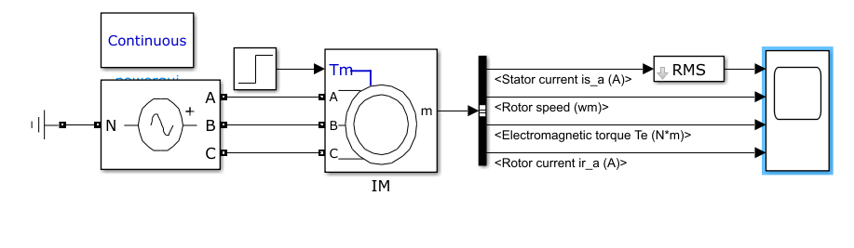
Рисунок 2.2 – Імітаційна модель приводного АД конвеєра ДПУ-2000
Змн.
Арк.
№ докум.
Підпис
Дата
Арк.
42
КНУ.РМ.141.25.479с.11.ЕЧ

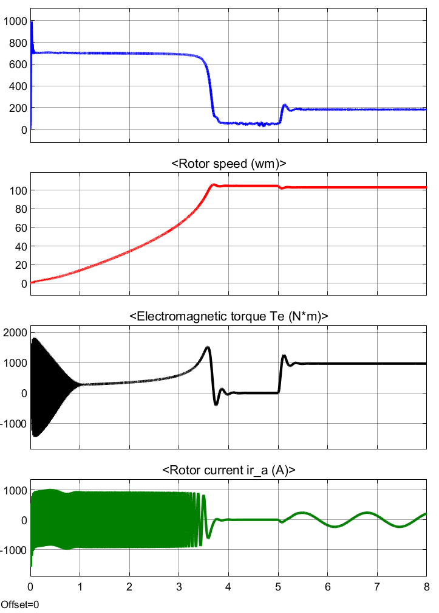
Рисунок 2.3 – Пуск і навантаження АД конвеєра ДПУ-2000

Змн.
Арк.
№ докум.
Підпис
Дата
Арк.
43
КНУ.РМ.141.25.479с.11.ЕЧ

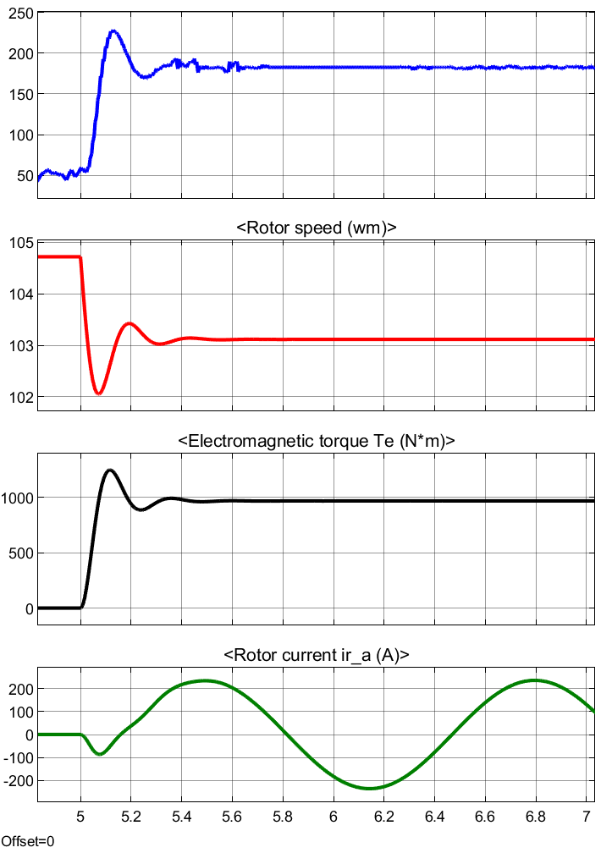

Рисунок 2.4 – Пуск і навантаження АД конвеєра ДПУ-2000
(масштаб часу збільшено)
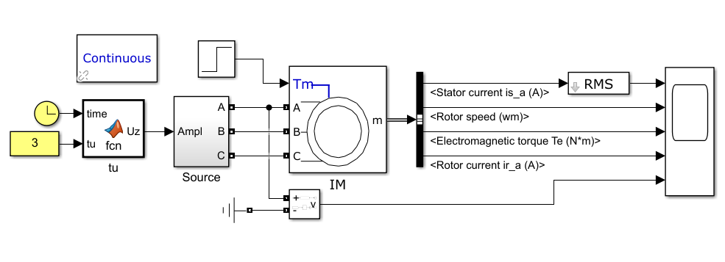

Рисунок 2.5 – Імітаційна модель плавного пуску АД конвеєра ДПУ-2000
Змн.
Арк.
№ докум.
Підпис
Дата
Арк.
44
КНУ.РМ.141.25.479с.11.ЕЧ

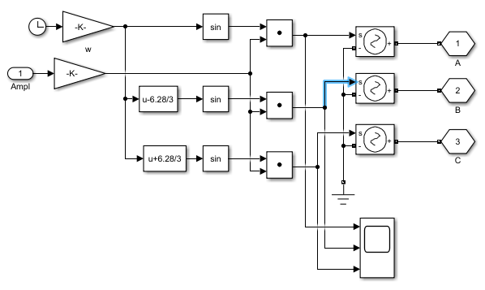

Рисунок 2.6 – Імітаційна модель джерела живлення Source
АД конвеєра ДПУ-2000

Змн.
Арк.
№ докум.
Підпис
Дата
Арк.
45
КНУ.РМ.141.25.479с.11.ЕЧ

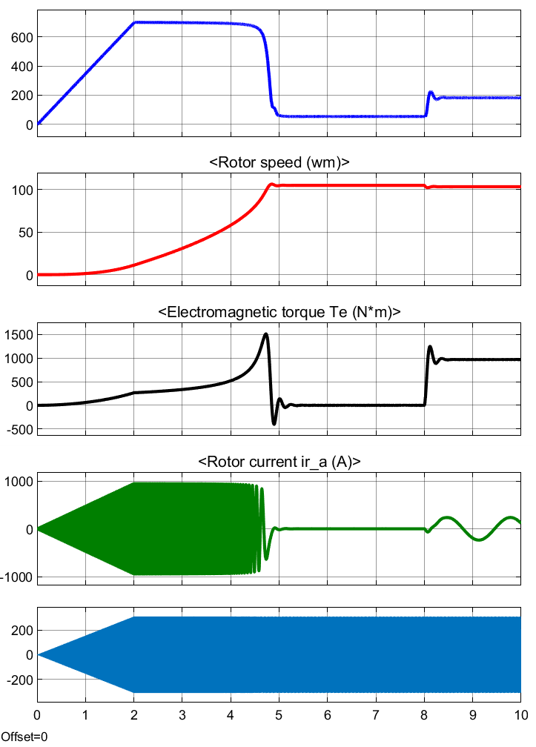

Рисунок 2.7 – Робота системи ТРН-АД конвеєра ДПУ-2000
(масштаб часу збільшено до 2 с)

Змн.
Арк.
№ докум.
Підпис
Дата
Арк.
46
КНУ.РМ.141.25.479с.11.ЕЧ

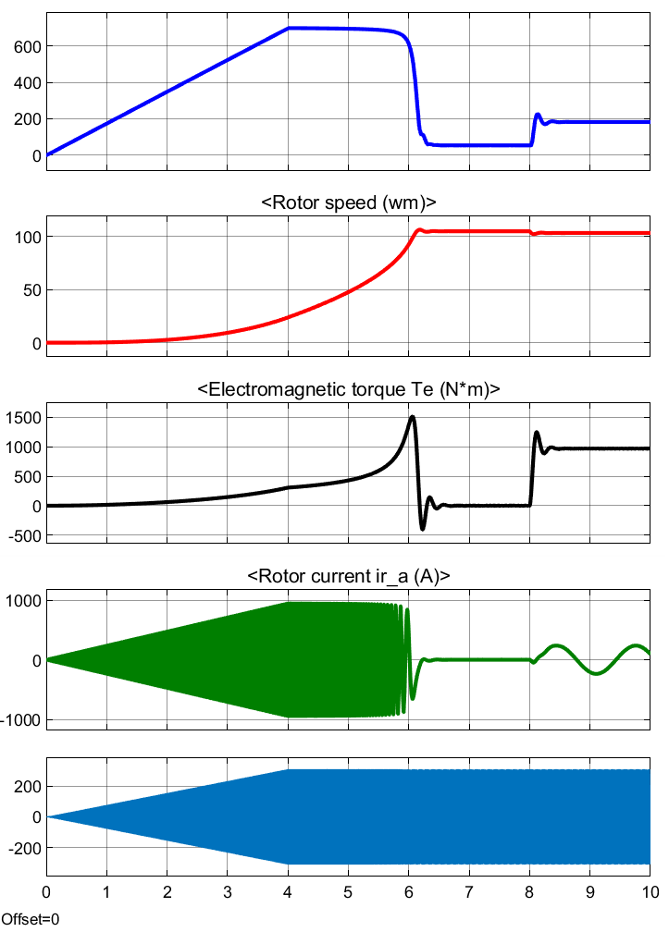

Рисунок 2.8 – Робота системи ТРН-АД конвеєра ДПУ-2000
(масштаб часу збільшено до 4 с)

Аналіз побудованих графіків роботи електрообладнання ДПУ-2000 під час пуску з підключеним ППП показав, що запуск конвеєра (приводний двигун - АД) відбувається плавно, без імпульсних стрибків струму, а час розгону до номінальної швидкості може бути точно відрегульований.
Змн.
Арк.
№ докум.
Підпис
Дата
Арк.
47
КНУ.РМ.141.25.479с.11.ЕЧ

Відомо, що зниження напруги живлення АД призводить до пропорційного квадрату зменшення електромагнітного його моменту:
.
Для АД справедлива умова пуску: .
Отже, конвеєр ДПУ-2000 може бути запущений і безпосередньо напряму (від електричної мережі).

2.5.2 Електромеханічні процеси пуску електродвигуна дробарки
Імітаційна модель АД наведена на рис. 2.2, її параметри – у п. 2.2. На рис. 2.9 та 2.10 наведені діалогові вікна налаштування параметрів АД.
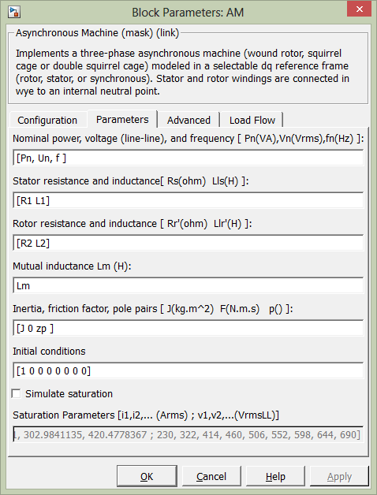

Рисунок 2.9 – Вікно №1 налаштування параметрів АД дробарки ДПУ-2000
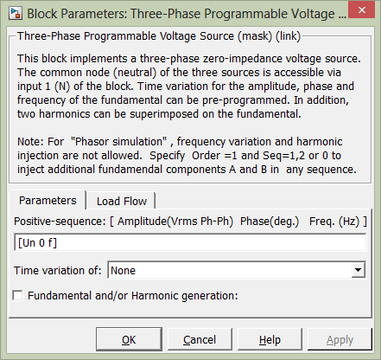
Змн.
Арк.
№ докум.
Підпис
Дата
Арк.
48
КНУ.РМ.141.25.479с.11.ЕЧ

Рисунок 2.10 – Вікно №2 налаштування параметрів АД дробарки ДПУ-2000

Отримані графіки роботи дробарки ДПУ-2000 наведено на рис. 2.11, 2.12: струми статора і ротора, швидкість та електромагнітний момент АД при запуску без навантаження (рис. 2.11).
В певний час (на сьомій секунді) момент навантаження АД зростає до М_{ст} = М_{н}. На рис. 2.12 наведено струми статора і ротора, швидкість та електромагнітний момент АД при зростанні навантаження.
Як видно з графіків рисунків 2.11, 2.12, значення величин (струмів та швидкості) при номінальному навантаженні відповідають паспортним значенням АД. На даному етапі регульований привод для роботи дробарки не розглядався.
Можливо, в подальшому, при використанні дробарки в технологічному процесі роботи ДПУ-2000 впровадження регульованого електроприводу.

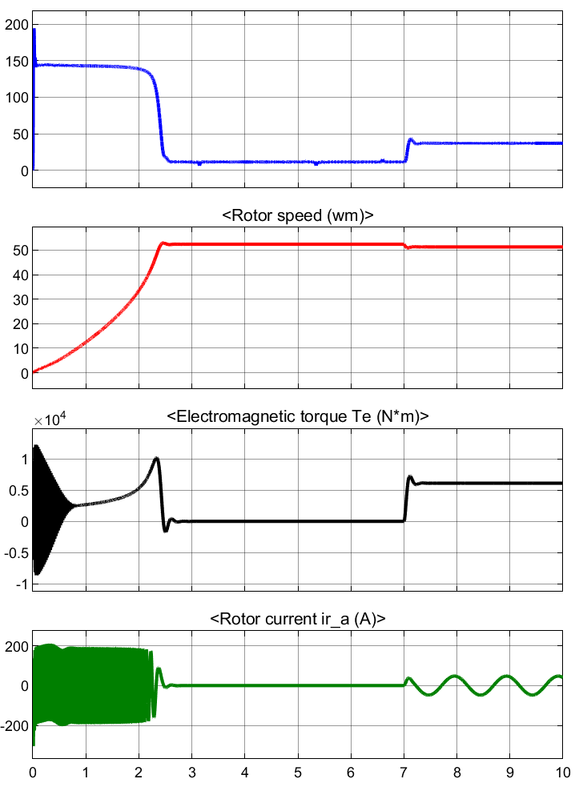
Змн.
Арк.
№ докум.
Підпис
Дата
Арк.
49
КНУ.РМ.141.25.479с.11.ЕЧ

Рисунок 2.11 – Пуск АД дробарки ДПУ-2000

Змн.
Арк.
№ докум.
Підпис
Дата
Арк.
50
КНУ.РМ.141.25.479с.11.ЕЧ

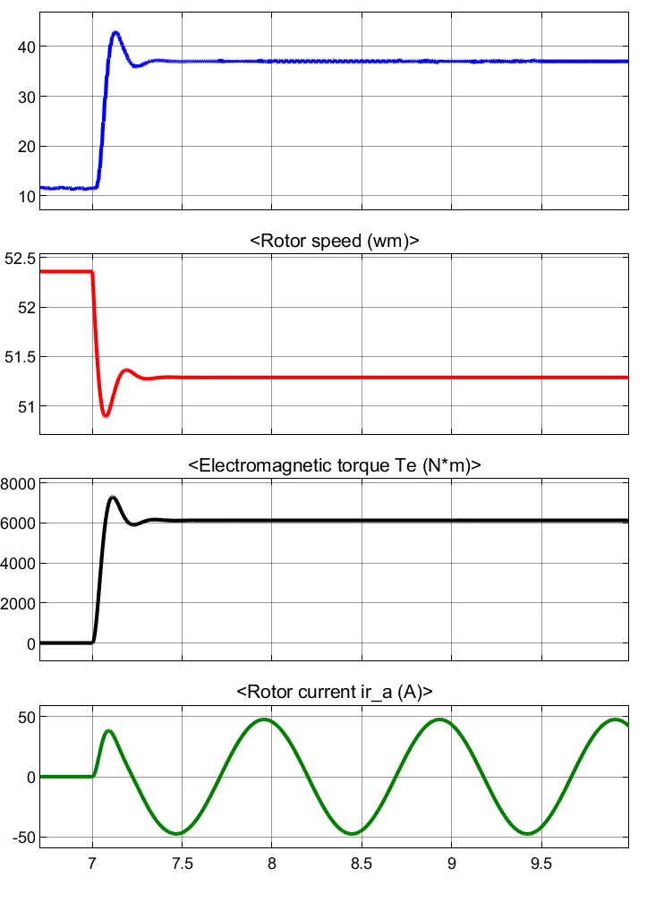

Рисунок 2.12 – Пуск і навантаження АД дробарки ДПУ-2000

ВИСНОВКИ ЕКСПЕРИМЕНТАЛЬНОЇ ЧАСТИНИ
Змн.
Арк.
№ докум.
Підпис
Дата
Арк.
51
КНУ.РМ.141.25.479с.11.ЕЧ

У даній частині розглянуто склад, будову та електрообладнання напівстаціонарної пересувної дробильно-перевантажувальної установки (ДПУ-2000), а також виконано розрахунок параметрів приводних асинхронних двигунів основних механізмів установки.
- Конструктивна частина.
ДПУ-2000 є модульною установкою, що складається з кількох збірно-розбірних секцій: дробарки, приймального бункера-живильника, передавального стрічкового конвеєра, металоконструкцій та допоміжного обладнання. Така будова забезпечує зручність транспортування, монтажу й технічного обслуговування. Пересування модулів здійснюється за допомогою спеціального гусеничного транспортера з дизель-електричним приводом, що дає змогу швидко переміщувати установку в межах виробничого майданчика.
- Система електропостачання.
Електроживлення установки виконується напругою 6 кВ, яка розподіляється через два комплектні розподільні пристрої (КРУ):
- через КРУ-1 - на дробарку та трансформатор власних потреб типу ТМЕ-400/10 6/0,4 кВ, від якого живляться розвантажувальний конвеєр і допоміжні приводи;
- через КРУ-2 - на трансформатор ТСЗП-400/6 6/0,4 кВ, що живить тиристорний перетворювач приводу живильника (комплектний тиристорний електропривід ТКЕ).
Для кіл освітлення використовується трансформатор ТСЗ-2,5/1 (380/220 В, 2,5 кВА). Така схема електроживлення забезпечує надійну роботу основних і допоміжних механізмів, а також резервування в разі пошкодження окремих ланок.
- Система керування та допоміжні електроприймачі.
Установлено комплектні станції керування у пилозахищених металевих шафах, обладнані вимірювальними приладами та сигналізацією.
Для підтримання комфортних умов роботи персоналу передбачено електрообігрів кабіни (750 Вт) та кондиціонування повітря. Підігрів мастила у редукторах і електродвигунах (3,6 кВт сумарно) забезпечує надійний пуск обладнання при низьких температурах.
Змн.
Арк.
№ докум.
Підпис
Дата
Арк.
52
КНУ.РМ.141.25.479с.11.ЕЧ

Освітлення виконано комбінованим – внутрішнє люмінесцентними світильниками, зовнішнє прожекторами на 220 В, а також організовано телефонний та гучномовний зв’язок.
- Електропривід конвеєра та дробарки.
Проведено розрахунок параметрів асинхронних двигунів за типовою Т-подібною схемою заміщення. Показано, що використання перетворювача частоти для ДПУ-2000 недоцільне через напівстаціонарний характер її роботи. Для забезпечення плавного пуску і зупинки конвеєрної лінії обґрунтовано вибір пристрою плавного пуску ADXL0195600, що знижує пускові струми, підвищує надійність і довговічність приводу.
- Загальна оцінка.
Електрообладнання ДПУ-2000 відповідає вимогам надійності, безпеки та енергоефективності. Комплексне використання трансформаторів, систем керування, електронагрівачів та пристрою плавного пуску забезпечує стабільну роботу технологічного комплексу за різних умов експлуатації.

ЗАГАЛЬНІ ВИСНОВКИ МАГІСТЕРСЬКОЇ РОБОТИ
Змн.
Арк.
№ докум.
Підпис
Дата
Арк.
53
КНУ.РМ.141.25.479с.11.В

Розроб.
Трошин Б.О.

Перевір.
Барановська М

Реценз.

Н. Контр.
Титюк В.К.

Затверд.
Толмачов С.Т.

ЗАГАЛЬНІ ВИСНОВКИ
Літ.
Аркушів
3
ЕМ гр. ЕМО-24м

У магістерській роботі виконано комплексне дослідження структури, режимів роботи та енергетичних характеристик електрообладнання напівстаціонарної дробильно-перевантажувальної установки ДПУ-2000, що застосовується у технологічних процесах залізорудних кар’єрів. Отримані результати дають підстави для формування таких узагальнених висновків:
- Проаналізовано сучасний стан гірничодобувних підприємств та особливості електропостачання кар’єрів великої глибини. Встановлено, що збільшення глибин гірничих робіт зумовлює підвищені вимоги до надійності, ефективності та електромагнітної сумісності систем електропостачання, що особливо актуально для ДПУ як основних споживачів електроенергії у дробильно-транспортних комплексах.
- Виконано систематизацію електрообладнання різних типів пересувних дробильно-перевантажувальних комплексів (ДПУ-1200, ДПА-2000, СДА-3). Визначено їх конструктивні й функціональні особливості, схеми живлення, структуру електроприводів та специфіку режимів роботи, що дозволило сформувати узагальнену класифікацію обладнання.
- Проведено детальний аналіз будови, технологічних елементів і системи електропостачання ДПУ-2000. Розглянуто конструкцію модулів, трансформаторне забезпечення, комплектні станції керування, схеми живлення основних і допоміжних механізмів, а також особливості експлуатації установки в умовах підвищених механічних та температурних навантажень.
- Виконано розрахунок параметрів асинхронних двигунів основних механізмів ДПУ-2000 за Т-подібною схемою заміщення. Отримані результати дозволили оцінити робочі режими приводів, визначити втрати потужності,

пускові характеристики та ступінь завантаження електродвигунів у реальних умовах експлуатації.
Змн.
Арк.
№ докум.
Підпис
Дата
Арк.
54
КНУ.РМ.141.25.479с.11.В

- Проведено оцінку енергетичних показників електроприводів дробарки та конвеєрної лінії. Встановлено, що значні пускові струми та динамічні навантаження негативно впливають на термін служби двигунів, викликають додаткові втрати електроенергії та потребують впровадження заходів щодо їх зниження.
- Обґрунтовано недоцільність використання перетворювачів частоти для напівстаціонарного режиму роботи ДПУ-2000. Розрахунки та аналіз фактичних режимів показали, що частотне регулювання не забезпечує економічної ефективності за характерних умов роботи установки.
- Запропоновано оптимальний технічний варіант модернізації — застосування пристрою плавного пуску ADXL0195600 для електроприводу конвеєра. Доведено, що впровадження ППП дозволяє зменшити пускові струми, знизити механічні навантаження на стрічку та редуктор, підвищити енергетичну ефективність та продовжити ресурс електрообладнання.
- Розроблено рекомендації щодо підвищення енергоефективності і надійності електроприводів ДПУ-2000. До них належать: оптимізація режимів пуску, удосконалення системи керування, застосування сучасних засобів захисту та діагностики, використання електронагрівачів для покращення умов пуску у зимовий період, а також забезпечення профілактичного обслуговування електродвигунів та трансформаторного обладнання.
- Практичне значення роботи полягає у можливості впровадження отриманих рекомендацій на реальних виробничих об’єктах. Реалізація запропонованих технічних рішень сприятиме зниженню експлуатаційних витрат, підвищенню ресурсу електроприводів, покращенню енергетичних показників та зростанню загальної ефективності роботи дробильно-перевантажувальних комплексів залізорудних кар’єрів.
Загалом виконана магістерська робота має завершений науково-практичний характер, містить теоретичні узагальнення та конкретні інженерні рішення, що можуть бути використані підприємствами гірничорудної промисловості для модернізації систем електроприводів і підвищення енергоефективності технологічних процесів.
Змн.
Арк.
№ докум.
Підпис
Дата
Арк.
55
КНУ.РМ.141.25.479с.11.В

СПИСОК ДЖЕРЕЛ
Змн.
Арк.
№ докум.
Підпис
Дата
Арк.
56
КНУ.РМ.141.25.479с.11.СД

Розроб.
Трошин Б.О.

Перевір.
Барановська М

Реценз.

Н. Контр.
Титюк В.К.

Затверд.
Толмачов С.Т.

СПИСОК ДЖЕРЕЛ
Літ.
Аркушів
2
ЕМ гр. ЕМО-24м

- Спеціальні питання електропостачання та електрозахисту електричних мереж залізорудних кар’єрів : підручник / О.М. Сінчук, І.О. Сінчук, А.В. Пироженко, М.Л. Барановська. Кременчук: ЧП Щербатих, 2019. 320 с.
2. Функціональна безпека електротехнічних систем та комплексів залізорудних підприємств. Традиції та новітні рішення. / О.М. Сінчук, А.В. Пироженко, М.Л. Барановська, О.О. Харитонов. Кременчук : ЧП Щербатих, 2018. 190 с.
- Правила улаштування електроустановок : видання офіційне. Міненерговугілля України. Київ, 2017. 617 с.
4. Бизов В.Ф., Моркун В.С. Енергозабезпечення гірничих підприємств. Кривий Ріг : Мінерал, 2003. 171 с.
5. Моркун В.С. Електропостачання і електроустаткування гірничих підприємств: Навчальний посібник для студентів вищих навчальних закладів. Кривий Ріг : Мінерал, 2005. 269 с.
- Моделювання електромеханiчних систем: Пiдручник / Чорний О.П., Луговой А.В., Родькiн Д.Й., Сисюк Г.Ю., Садовой О.В. Кременчук, 2001. 376 с.
7. Правила охорони праці під час розробки родовищ корисних копалин відкритим способом. НПАОП 0.00-1.24-10, 2010.
8. Енергозбереження засобами промислового електропривода: Навчальний посібник/ Закладний О. М., Праховник А. В., Соловей О.І, – К.Кондор, 2005. 408 с.
9. Кулік А. С., Жежеленко І. В. Електричні мережі та системи : навч. посіб. Харків : ХНУРЕ, 2012. 412 с.

10. Єфремов Є. М. Електропостачання промислових підприємств : підручник. Київ : Либідь, 2007. 352 с.
Змн.
Арк.
№ докум.
Підпис
Дата
Арк.
57
КНУ.РМ.141.25.479с.11.СД

11. Костишин В.С., Федорів М.Й., Бацала Я.В. Електрична частина станцій та підстанцій: навч.посібник. Івано-Франківськ: ІФНТУНГ, 2017. 243 с.
12. Glover J. D., Sarma M. S., Overbye T. J. Power System Analysis and Design. 6th ed. Boston : Cengage Learning, 2016. 881 p.
13. Romberger J. Variable Frequency Drive Evaluation Protocol. Washington, D.C.: U.S. Department of Energy – National Renewable Energy Laboratory (NREL), 2017. [Електронний ресурс].
14. Шестеренко Е.В. Системи електроспоживання та електропостачання промислових підприємств. Вінниця : Нова книга, 2004. 655 с.
15. ДСТУ EN 50160:2014 Характеристики напруги електропостачання в електричних мережах загальної призначеності. Київ : Мінекономрозвитку України, 2014. 27 с.
16. Electric engineering of iron ore underground enterprises. current status and prospects. Multi-authored monograph / [I.O. Sinchuk, F.I. Karamanyts, Yu.H. Osadchuk та ін.]. Warszawa : iScience Sp. z. o. o., 2019. 100 p.

